Министерство науки и высшего образования Российской Федерации
Пензенский государственный университет
Кафедра «Вычислительная техника»

ОТЧЁТ
по лабораторной работе №4
по курсу «Логика и основы алгоритмизации в инженерных задачах»
на тему «Бинарное дерево поиска»

Выполнили:
студенты группы 24ВВВ3
Задоркин Тимофей
Комиссаров Андрей

Приняли:
Юрова О.В.
Деев М.В.

Пенза 2025
Цель работы – Ознакомиться с бинарными деревьями и освоить принципы работы с ними.
Задание
- Реализовать алгоритм поиска вводимого с клавиатуры значения в уже созданном дереве.
- Реализовать функцию подсчёта числа вхождений заданного элемента в дерево.
- * Изменить функцию добавления элементов для исключения добавления одинаковых символов.
- * Оценить сложность процедуры поиска по значению в бинарном дереве.

Задание 1
#define _CRT_SECURE_NO_WARNINGS
#include <stdio.h>
#include <stdlib.h>

struct Node {
int data;
struct Node* left;
struct Node* right;
};

struct Node* CreateTree(struct Node* root, int data) {
if (root == NULL) {
root = (struct Node*)malloc(sizeof(struct Node));
if (root == NULL) {
printf("Ошибка выделения памяти");
exit(0);
}
root->left = NULL;
root->right = NULL;
root->data = data;
return root;
}

if (data < root->data) {
root->left = CreateTree(root->left, data);
}
else {
root->right = CreateTree(root->right, data);
}

return root;
}

struct Node* SearchTree(struct Node* root, int value) {
if (root == NULL) {
return NULL;
}

if (root->data == value) {
return root;
}
else if (value < root->data) {
return SearchTree(root->left, value);
}
else {
return SearchTree(root->right, value);
}
}

void print_tree(struct Node* r, int l) {
if (r == NULL) {
return;
}
print_tree(r->right, l + 1);
for (int i = 0; i < l; i++) {
printf(" ");
}
printf("%d\n", r->data);
print_tree(r->left, l + 1);
}

struct Node* input_tree() {
struct Node* root = NULL;
int n, value;

printf("Введите количество элементов в дереве: ");
scanf("%d", &n);

printf("Введите %d элементов:\n", n);
for (int i = 0; i < n; i++) {
scanf("%d", &value);
root = CreateTree(root, value);
}

return root;
}

void free_tree(struct Node* root) {
if (root == NULL) {
return;
}
free_tree(root->left);
free_tree(root->right);
free(root);
}

int main() {
system("chcp 1251");
struct Node* root = NULL;
int search_value;
struct Node* result;
char choice;

root = input_tree();

printf("\nДерево:\n");
print_tree(root, 0);

do {
printf("\nВведите значение для поиска: ");
scanf("%d", &search_value);

result = SearchTree(root, search_value);

if (result != NULL) {
printf("Значение %d найдено в дереве!\n", search_value);
}
else {
printf("Значение %d не найдено в дереве.\n", search_value);
}

printf("Хотите выполнить еще один поиск? : \n");
printf("1 - да\n");
printf("2 - нет \n");
scanf(" %c", &choice);

} while (choice == '1');

printf("Программа завершена.\n");

free_tree(root);

return 0;
}
Результат работы программы показан на рисунке 1
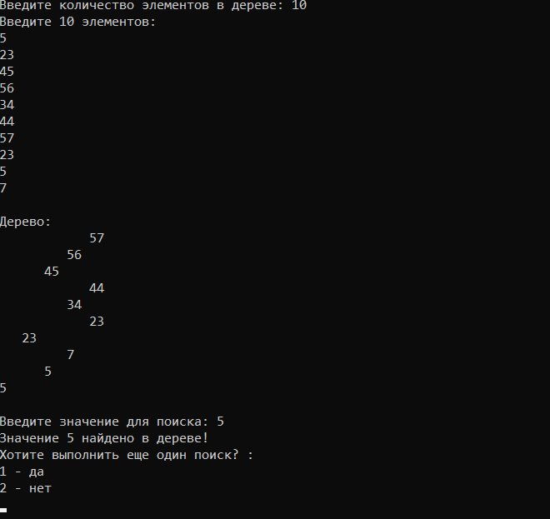
Рисунок 1
Задание 2
#define _CRT_SECURE_NO_WARNINGS
#include <stdio.h>
#include <stdlib.h>

struct Node {
int data;
struct Node* left;
struct Node* right;
};

struct Node* CreateTree(struct Node* root, int data) {
if (root == NULL) {
root = (struct Node*)malloc(sizeof(struct Node));
if (root == NULL) {
printf("Ошибка выделения памяти");
exit(0);
}
root->left = NULL;
root->right = NULL;
root->data = data;
return root;
}

if (data < root->data) {
root->left = CreateTree(root->left, data);
}
else {
root->right = CreateTree(root->right, data);
}

return root;
}

struct Node* SearchTree(struct Node* root, int value) {
if (root == NULL) {
return NULL;
}

if (root->data == value) {
return root;
}
else if (value < root->data) {
return SearchTree(root->left, value);
}
else {
return SearchTree(root->right, value);
}
}

int count_occurrences(struct Node* root, int value) {
if (root == NULL) {
return 0;
}

int count = 0;

if (root->data == value) {
count = 1;
}

if (value < root->data) {
count += count_occurrences(root->left, value);
}
else {
count += count_occurrences(root->right, value);
}

return count;
}

void print_tree(struct Node* r, int l) {
if (r == NULL) {
return;
}
print_tree(r->right, l + 1);
for (int i = 0; i < l; i++) {
printf(" ");
}
printf("%d\n", r->data);
print_tree(r->left, l + 1);
}

struct Node* input_tree() {
struct Node* root = NULL;
int n, value;

printf("Введите количество элементов в дереве: ");
scanf("%d", &n);

printf("Введите %d элементов:\n", n);
for (int i = 0; i < n; i++) {
scanf("%d", &value);
root = CreateTree(root, value);
}

return root;
}

void free_tree(struct Node* root) {
if (root == NULL) {
return;
}
free_tree(root->left);
free_tree(root->right);
free(root);
}

int main() {
system("chcp 1251");
struct Node* root = NULL;
int search_value;
struct Node* result;
char choice;

root = input_tree();

printf("\nДерево:\n");
print_tree(root, 0);

do {
printf("\nВведите значение для поиска: ");
scanf("%d", &search_value);

result = SearchTree(root, search_value);

if (result != NULL) {
printf("Значение %d найдено в дереве!\n", search_value);

int count = count_occurrences(root, search_value);
printf("Количество вхождений %d в дереве: %d\n", search_value, count);
}
else {
printf("Значение %d не найдено в дереве.\n", search_value);
printf("Количество вхождений %d в дереве: 0\n", search_value);
}

printf("Хотите выполнить еще один поиск? : \n");
printf("1 - да\n");
printf("2 - нет \n");
scanf(" %c", &choice);

} while (choice == '1');

printf("Программа завершена.\n");

free_tree(root);

return 0;
}
Результат работы программы показан на рисунке 2
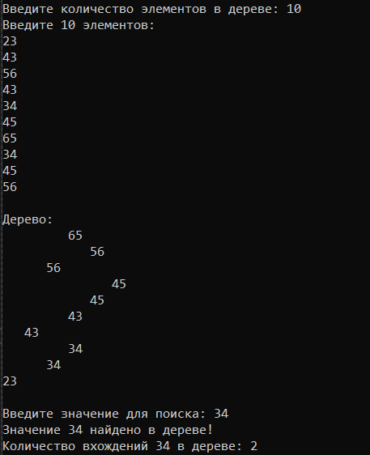
Рисунок 2
Задание 3
#define _CRT_SECURE_NO_WARNINGS
#include <stdio.h>
#include <stdlib.h>

struct Node {
int data;
struct Node* left;
struct Node* right;
};

struct Node* CreateTree(struct Node* root, int data) {
if (root == NULL) {
root = (struct Node*)malloc(sizeof(struct Node));
if (root == NULL) {
printf("Ошибка выделения памяти");
exit(0);
}
root->left = NULL;
root->right = NULL;
root->data = data;
return root;
}

if (data < root->data) {
root->left = CreateTree(root->left, data);
}
else if (data > root->data) {
root->right = CreateTree(root->right, data);
}

return root;
}

struct Node* SearchTree(struct Node* root, int value) {
if (root == NULL) {
return NULL;
}

if (root->data == value) {
return root;
}
else if (value < root->data) {
return SearchTree(root->left, value);
}
else {
return SearchTree(root->right, value);
}
}

int count_occurrences(struct Node* root, int value) {
if (root == NULL) {
return 0;
}

int count = 0;

if (root->data == value) {
count = 1;
}

if (value < root->data) {
count += count_occurrences(root->left, value);
}
else if (value > root->data) {
count += count_occurrences(root->right, value);
}

return count;
}

void print_tree(struct Node* r, int l) {
if (r == NULL) {
return;
}
print_tree(r->right, l + 1);
for (int i = 0; i < l; i++) {
printf(" ");
}
printf("%d\n", r->data);
print_tree(r->left, l + 1);
}

struct Node* input_tree() {
struct Node* root = NULL;
int n, value;
int added_count = 0;

printf("Введите количество элементов в дереве: ");
scanf("%d", &n);

printf("Введите %d уникальных элементов:\n", n);

while (added_count < n) {
scanf("%d", &value);

if (SearchTree(root, value) == NULL) {
root = CreateTree(root, value);
added_count++;
}
else {
printf("Элемент %d уже существует в дереве. Введите другой элемент: ", value);
}
}

return root;
}

void free_tree(struct Node* root) {
if (root == NULL) {
return;
}
free_tree(root->left);
free_tree(root->right);
free(root);
}

int main() {
system("chcp 1251");
struct Node* root = NULL;
int search_value;
struct Node* result;
char choice;

root = input_tree();

printf("\nДерево:\n");
print_tree(root, 0);

do {
printf("\nВведите значение для поиска: ");
scanf("%d", &search_value);

result = SearchTree(root, search_value);

if (result != NULL) {
printf("Значение %d найдено в дереве!\n", search_value);
int count = count_occurrences(root, search_value);
printf("Количество вхождений %d в дереве: %d\n", search_value, count);
}
else {
printf("Значение %d не найдено в дереве.\n", search_value);
printf("Количество вхождений %d в дереве: 0\n", search_value);
}

printf("Хотите выполнить еще один поиск?\n");
printf("1 - да\n");
printf("2 - нет\n");
printf("Ваш выбор: ");
scanf(" %c", &choice);

} while (choice == '1');

printf("Программа завершена.\n");

free_tree(root);

return 0;
}
Результат работы программы представлен на рисунке 3
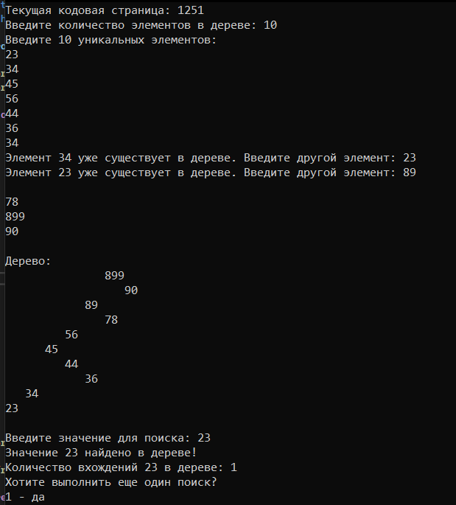
Рисунок 3
Задание 4
struct Node* SearchTree(struct Node* root, int value) {
if (root == NULL) {
return NULL;
}

if (root->data == value) {
return root;
}
else if (value < root->data) {
return SearchTree(root->left, value);
}
else {
return SearchTree(root->right, value);
}
}
Сложность поиска:
Лучший случай: O(1)
- Искомый элемент находится в корне дерева
- Поиск завершается за одну операцию
Средний случай: O(log n)
- Для сбалансированного бинарного дерева поиска
- Высота дерева ≈ log₂(n)
- На каждом уровне выполняется одна операция сравнения
- Пример: для 1000 элементов нужно ~10 сравнений
Худший случай: O(n)
- Для вырожденного дерева
- Все элементы расположены в одну ветку
- Пример: дерево с элементами 1, 2, 3, 4, 5. При поиске элемента 5 нужно пройти все 5 узлов

Вывод: в ходе выполнения лабораторной работы ознакомились с бинарными деревьями и освоили принципы работы с ними.

